ТНЯ-53.55.39.2
Тумба навесная с двумя ящиками
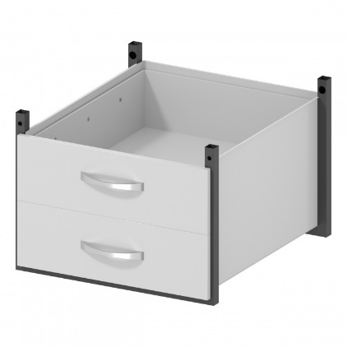

Металлическая навесная ящичная тумба подходит для хранения документов и вспомогательных приспособлений. Количество ящиков может варьироваться от одного до четырех штук.
Закрепляется к каркасу лабораторного стола или вытяжного шкафа.
Возможно изготовление комбинированных тумб, сочетающих в себе выдвижные ящики и дверки.
Тумба может быть выполнена из ЛДСП.
5 лет честных гарантийных обязательств.

Описание
- Каркас изготовлен из квадратного стального профиля 20×20 мм с толщиной стенки 1,2 мм.
- Корпус тумбы и ящики изготовлены из стали толщиной 1 мм.
- Все металлические поверхности окрашены стойкой эпоксиполиэфирной порошковой краской.
- Два выдвижных ящика, оснащенные телескопическими направляющими полного выдвижения. Направляющие крепятся к панелям с помощью вытяжных заклепок.
- Фасады ящиков съемные.

Технические характеристики
Габаритные размеры Д×Г×В, мм | 535×550×390
Количество ящиков, шт. | 2

